Габаритні, приєднувальні розміри і маса трансформаторів
ТМГ-100-160/10 У1 Y/Zн-11

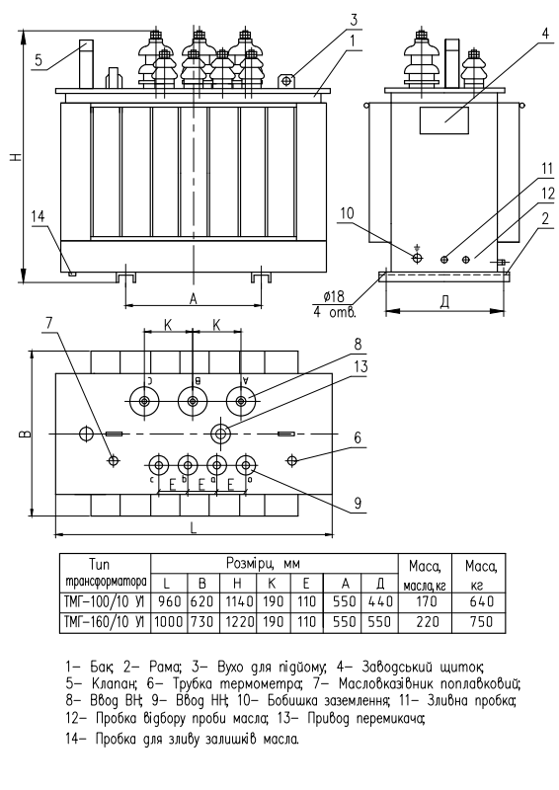
З Повагою ТОВ «ВТК Січ Енерго»

